**Технологии конструирования программного обеспечения**

**Отчет по лабораторной работе № 6**

**Группа:** 221-329 **Студент:** Лещинский Роман Алексеевич

**Задание на лабораторную работу**

На базе любой из ранее выполненных лабораторных работ разработать приложение (С++, C#) (применение Windows-форм позволит заработать дополнительные баллы) с применением паттерна MVC для разделения сложной модели (основной класс) и её представления.

Разработать UML-диаграмму классов и диаграмму последовательности.

При использовании Windows-форм вместо исходного кода в отчет вставить ссылку на репозиторий GitHub с проектом.

**Для выполнения задания выбрал лабораторную работу №5:**

Класс: Грузовой лифт.

Атрибуты: текущий этаж, грузоподъёмность, вероятность отключения электроэнергии.

Операции: вызвать на заданный этаж, загрузить, разгрузить, восстановить подачу энергии

Состояния: Покой, Движение, Перегружен, Нет питания, Авария.

**Диаграмма состояний**

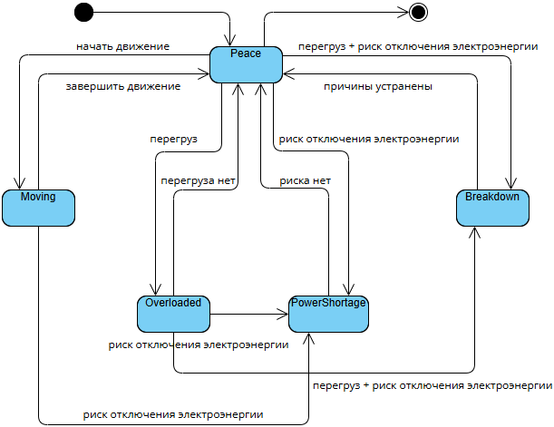

|  |  |  |
| --- | --- | --- |
| **Исходное состояние** | **Конечное состояние** | **Условие перехода** |
| Peace | Moving | - |
| Overloaded | Масса превышает допустимую |
| PowerShortage | Риск отключения > 50% |
| Breakdown | Масса превышает допустимую и риск отключения > 50% |
| Moving | Peace | - |
| PowerShortage | Риск отключения > 50% |
| Overloaded | Peace | - |
| PowerShortage | Риск отключения > 50% |
| Breakdown | Масса превышает допустимую и риск отключения > 50% |
| PowerShortage | Peace | - |
| Breakdown | Peace | - |

**Диаграмма классов**

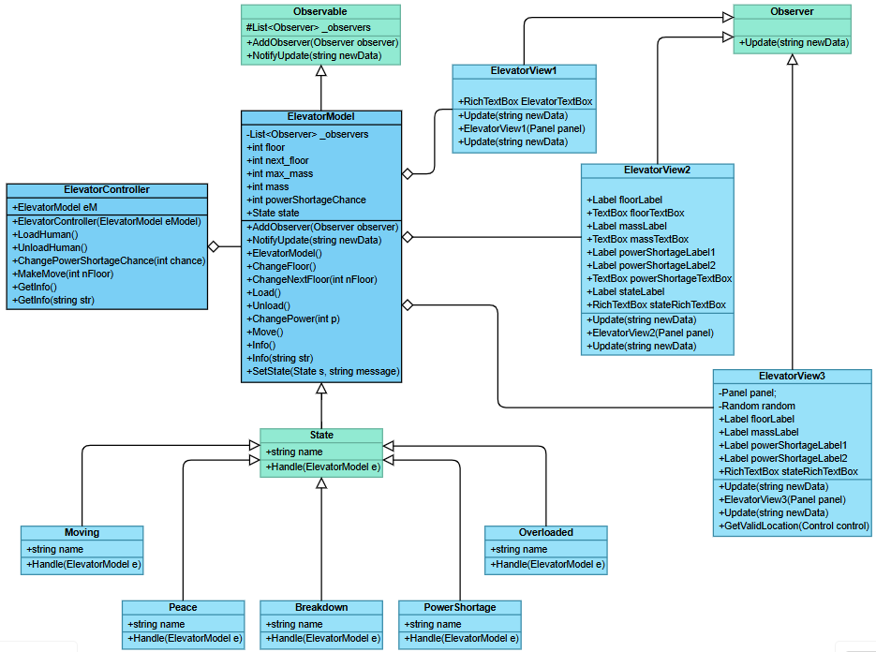

**Диаграмма последовательности**

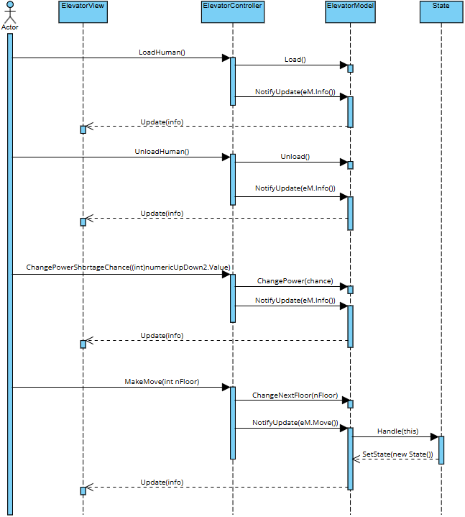

**Исходный код программы**

<https://github.com/Vasyaslav/L6TKPO>